校内业务代理服务器开放通知
为方便师生在校外访问研究生教育管理系统，进行答辩申请/学位论文审核/导师申请等相关业务，特此开通了业务代理服务器。代理服务器地址为202.120.224.47,端口号8080，在校师生可使用统一身份认证(UIS)进行登陆。配置使用指南请见附页。

附页：
代理设置

发布时间:2016-11-30 浏览次数:

代理服务器地址：202.120.224.47，端口号均为8080；
使用代理服务的具体方法：
1、以IE浏览器为例
2、以Chrome浏览器为例
3、以MAC Safari 浏览器为例

1、使用代理服务的具体方法（以IE浏览器为例）
第一步：打开您的IE 浏览器，在菜单栏选择“工具”，然后再选择“Internet 选项”。

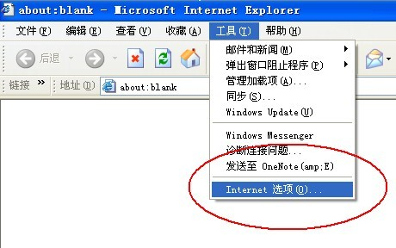
第二步：在弹出的对话框中选择“连接”，再选择“局域网设置”。

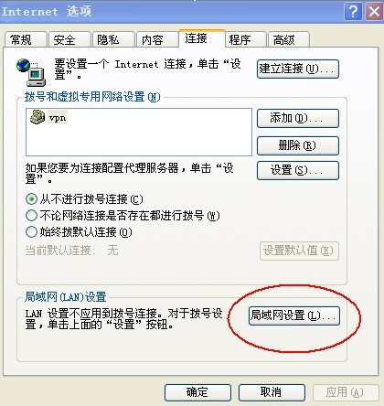

第三步：在新的对话框中，选择“为LAN 使用代理服务器”，并在地址栏输入任意一个代理服务器的地址和端口号，同时选择“对本地地址不使用代理服务器”，如图所示。反之，如果想取消代理服务，只要把“为LAN使用代理服务器”前面的勾取消即可。

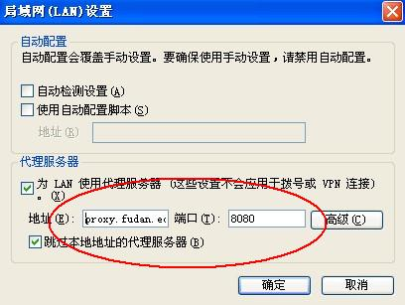
第四步：点击两次“确定”，完成设置。

第五步：设置完成之后，当您试图访问某个网站时，IE浏览器会自动弹出一个认证窗口，输入您代理服务器帐号的用户名和密码（同UIS），然后点击“确定”即可。

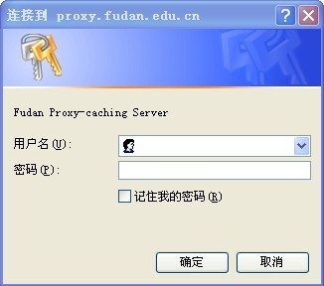

2、使用代理服务的具体方法（以Chrome浏览器为例）
第一步：打开您的Chrome浏览器，在菜单栏选择“设置”

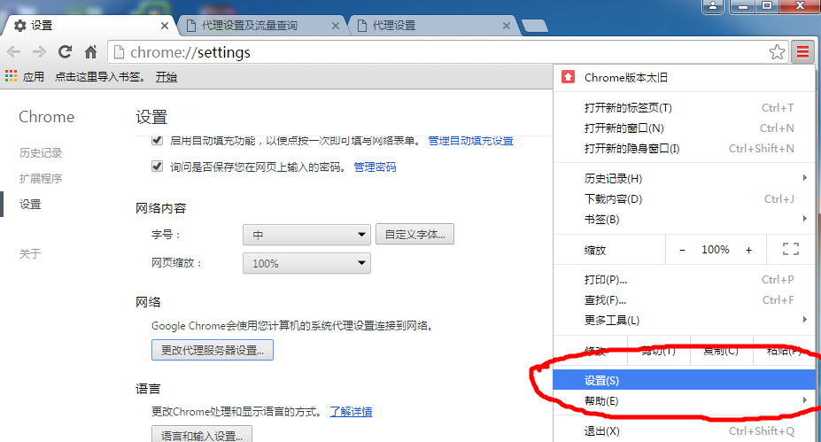
第二步：在设置页面点开点击高级设置页面
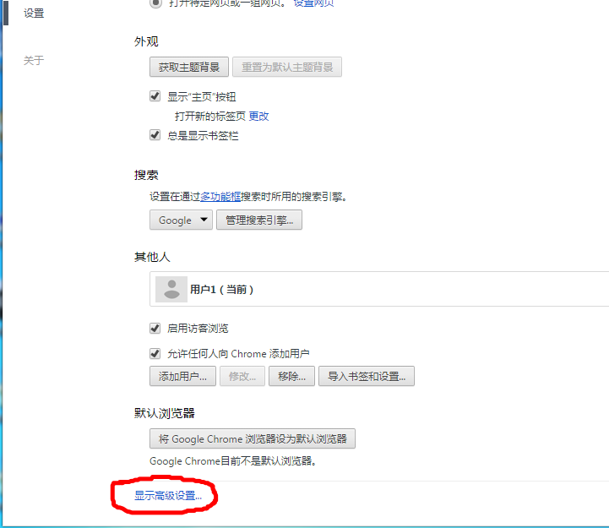
第三步：在高级设置页面点开“更改代理服务器设置”
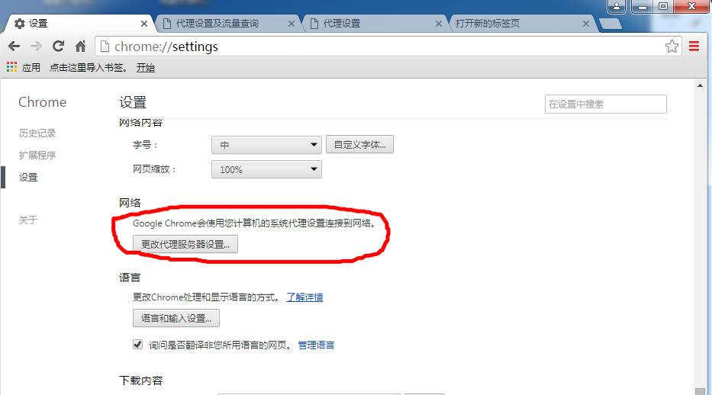
第四步：在弹出的对话框中选择“连接”，再选择“局域网设置”。

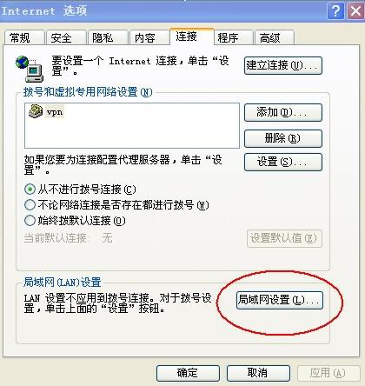

第五步：在新的对话框中，选择“为LAN使用代理服务器”，并在地址栏输入任意一个代理服务器的地址和端口号，同时选择“对本地地址不使用代理服务器”，如图所示。反之，如果想取消代理服务，只要把“为LAN使用代理服务器”前面的勾取消即可。

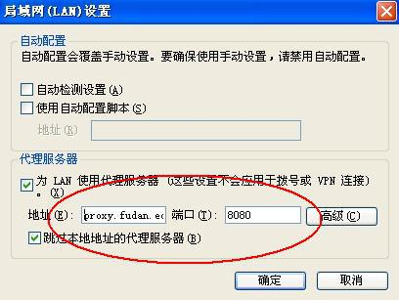
第六步：点击两次“确定”，完成设置。

第七步：设置完成之后，当您试图访问某个网站时，IE浏览器会自动弹出一个认证窗口，输入您代理服务器帐号的用户名和密码（同UIS），然后点击“确定”即可。

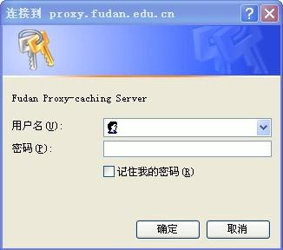

3、使用代理服务的具体方法（以MAC Safari浏览器为例）

第一步：打开您的MAC Safari浏览器
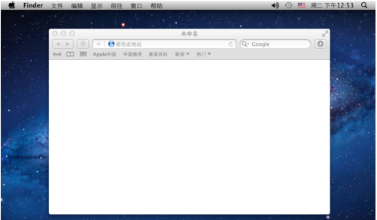

第二步：在左上角菜单栏里找到Safari并打开
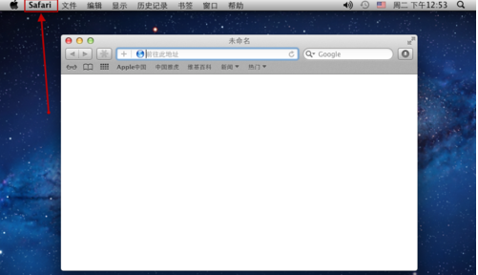
第三步：接着在Safari的二级菜单里-点击偏好设置
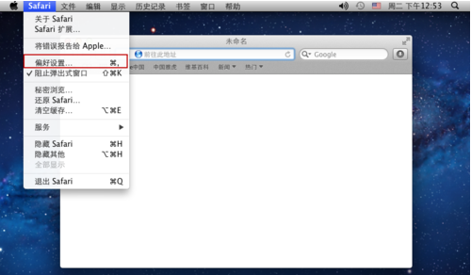.

第三步：弹出一个高级窗口 找到高级一栏下的代理并点击--更改设置
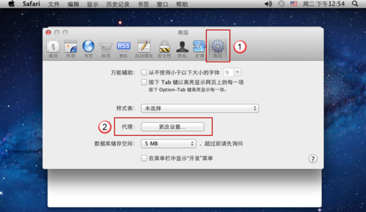
第四步：又弹出了一个网络窗口在代理一项里找到Web代理（HTTP）前面打勾然后将Web代理服务器（proxy.fudan.edu.cn）和端口号（8080）输入进去。反之若想取消代理就把Web代理（HTTP）前面的勾取消掉。
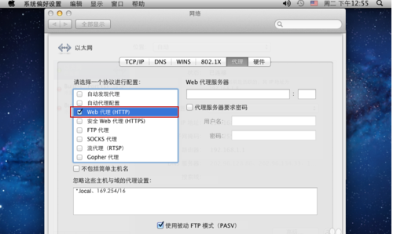

第五步：然后在网络窗口里点一下应用
